2017年北京市高考数学试卷（文科）
一、选择题
1．（5分）已知全集U=R，集合A={x|x＜﹣2或x＞2}，则∁_{U}A=（ ）
A．（﹣2，2） B．（﹣∞，﹣2）∪（2，+∞）
C．[﹣2，2] D．（﹣∞，﹣2]∪[2，+∞）
2．（5分）若复数（1﹣i）（a+i）在复平面内对应的点在第二象限，则实数a的取值范围是（ ）
A．（﹣∞，1） B．（﹣∞，﹣1） C．（1，+∞） D．（﹣1，+∞）
3．（5分）执行如图所示的程序框图，输出的S值为（ ）
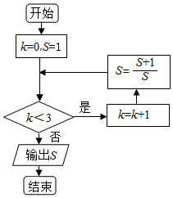
A．2 B． C． D．
4．（5分）若x，y满足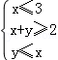，则x+2y的最大值为（ ）
A．1 B．3 C．5 D．9
5．（5分）已知函数f（x）=3^{x}﹣（）^{x}，则f（x）（ ）
A．是偶函数，且在R上是增函数 B．是奇函数，且在R上是增函数
C．是偶函数，且在R上是减函数 D．是奇函数，且在R上是减函数
6．（5分）某三棱锥的三视图如图所示，则该三棱锥的体积为（ ）
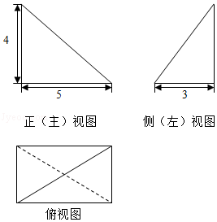
A．60 B．30 C．20 D．10
7．（5分）设，为非零向量，则“存在负数λ，使得=λ”是“•＜0”的（ ）
A．充分而不必要条件 B．必要而不充分条件
C．充分必要条件 D．既不充分也不必要条件
8．（5分）根据有关资料，围棋状态空间复杂度的上限M约为3³⁶¹，而可观测宇宙中普通物质的原子总数N约为10⁸⁰，则下列各数中与最接近的是（ ）
（参考数据：lg3≈0.48）
A．10³³ B．10⁵³ C．10⁷³ D．10⁹³

二、填空题
9．（5分）在平面直角坐标系xOy中，角α与角β均以Ox为始边，它们的终边关于y轴对称，若sinα=，则sinβ= ．
10．（5分）若双曲线x²﹣=1的离心率为，则实数m= ．
11．（5分）已知x≥0，y≥0，且x+y=1，则x²+y²的取值范围是 ．
12．（5分）已知点P在圆x²+y²=1上，点A的坐标为（﹣2，0），O为原点，则•的最大值为 ．
13．（5分）能够说明“设a，b，c是任意实数．若a＞b＞c，则a+b＞c”是假命题的一组整数a，b，c的值依次为 ．
14．（5分）某学习小组由学生和教师组成，人员构成同时满足以下三个条件：
（i）男学生人数多于女学生人数；
（ii）女学生人数多于教师人数；
（iii）教师人数的两倍多于男学生人数．
①若教师人数为4，则女学生人数的最大值为 ．
②该小组人数的最小值为 ．

三、解答题
15．（13分）已知等差数列{a_{n}}和等比数列{b_{n}}满足a₁=b₁=1，a₂+a₄=10，b₂b₄=a₅．
（Ⅰ）求{a_{n}}的通项公式；
（Ⅱ）求和：b₁+b₃+b₅+…+b_{2n﹣1}．

16．（13分）已知函数f（x）=cos（2x﹣）﹣2sinxcosx．
（I）求f（x）的最小正周期；
（II）求证：当x∈[﹣，]时，f（x）≥﹣．

17．（13分）某大学艺术专业400名学生参加某次测评，根据男女学生人数比例，使用分层抽样的方法从中随机抽取了100名学生，记录他们的分数，将数据分成7组：[20，30），[30，40），…[80，90]，并整理得到如下频率分布直方图：
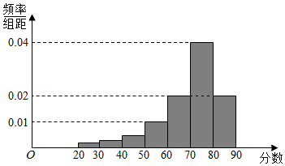
（Ⅰ）从总体的400名学生中随机抽取一人，估计其分数小于70的概率；
（Ⅱ）已知样本中分数小于40的学生有5人，试估计总体中分数在区间[40，50）内的人数；
（Ⅲ）已知样本中有一半男生的分数不小于70，且样本中分数不小于70的男女生人数相等．试估计总体中男生和女生人数的比例．

18．（14分）如图，在三棱锥P﹣ABC中，PA⊥AB，PA⊥BC，AB⊥BC，PA=AB=BC=2，D为线段AC的中点，E为线段PC上一点．
（1）求证：PA⊥BD；
（2）求证：平面BDE⊥平面PAC；
（3）当PA∥平面BDE时，求三棱锥E﹣BCD的体积．
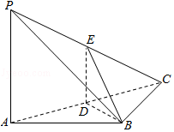

19．（14分）已知椭圆C的两个顶点分别为A（﹣2，0），B（2，0），焦点在x轴上，离心率为．
（Ⅰ）求椭圆C的方程；
（Ⅱ）点D为x轴上一点，过D作x轴的垂线交椭圆C于不同的两点M，N，过D作AM的垂线交BN于点E．求证：△BDE与△BDN的面积之比为4：5．

20．（13分）已知函数f（x）=e^{x}cosx﹣x．
（1）求曲线y=f（x）在点（0，f（0））处的切线方程；
（2）求函数f（x）在区间[0，]上的最大值和最小值．

